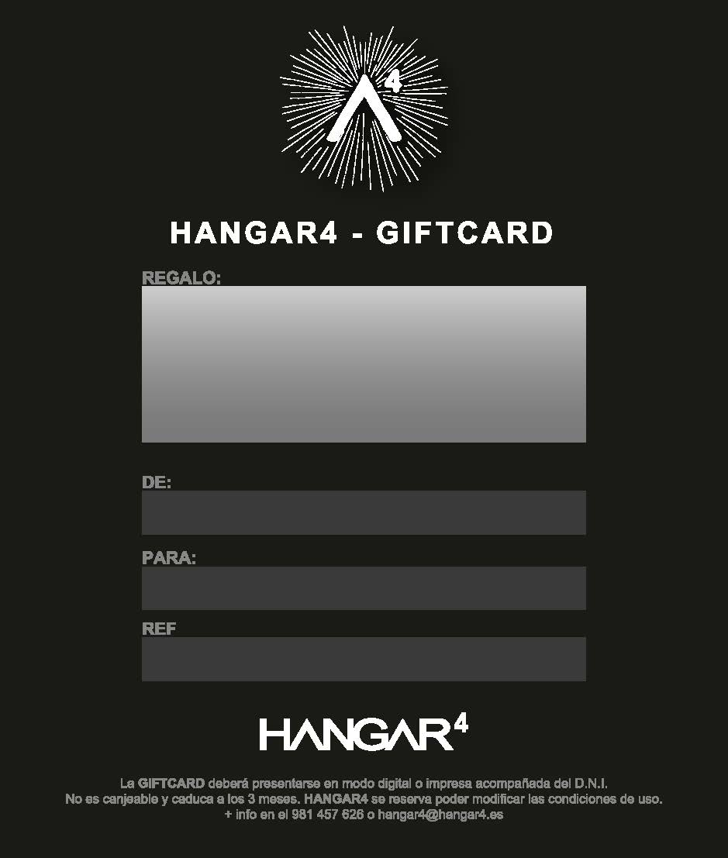
347987
Pedro José García Pombo
Sharon Martin
CURSO DE INICIACION REGALO

